**Taller N 16 Comprensión del entorno social.**

**Medios tecnológicos de la comunidad.**

|  |
| --- |
| **NOMBRE:** |
| **FECHA:** |

* Recordar la clase pasada y los elementos tecnológicos que conocimos.
* Observar imágenes de los elementos tecnológicos que podemos encontrar en la comunidad.
* Une con una línea los objetos tecnológicos antiguos con los nuevos.

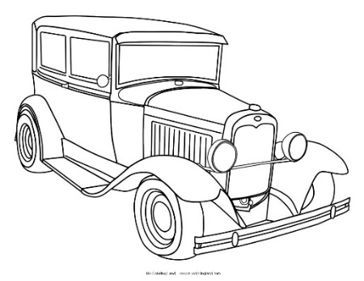 

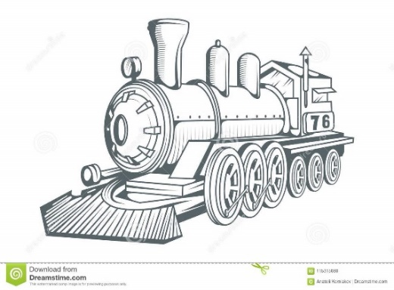 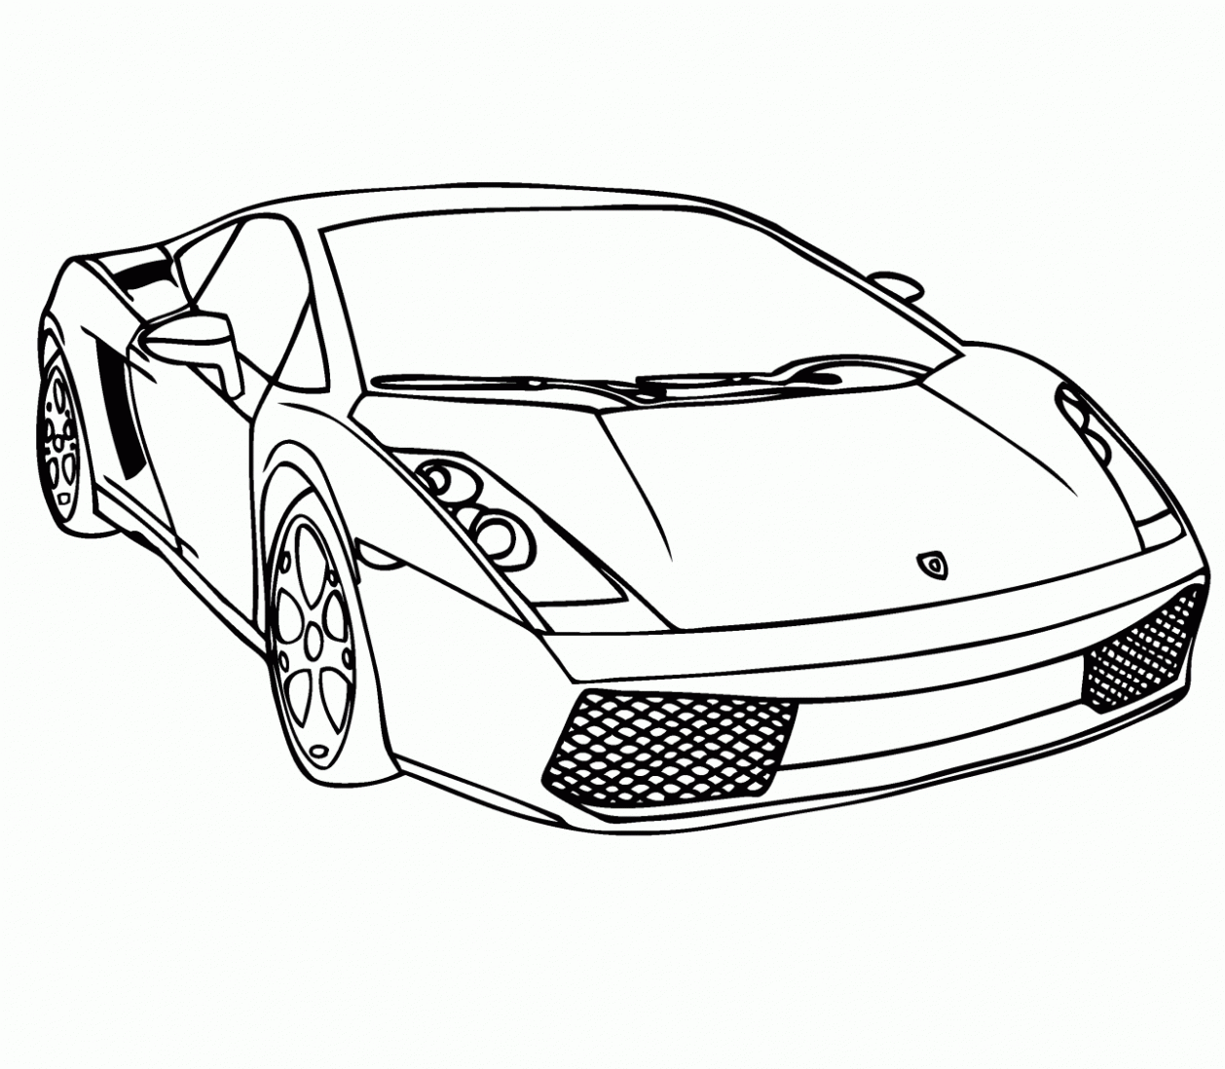 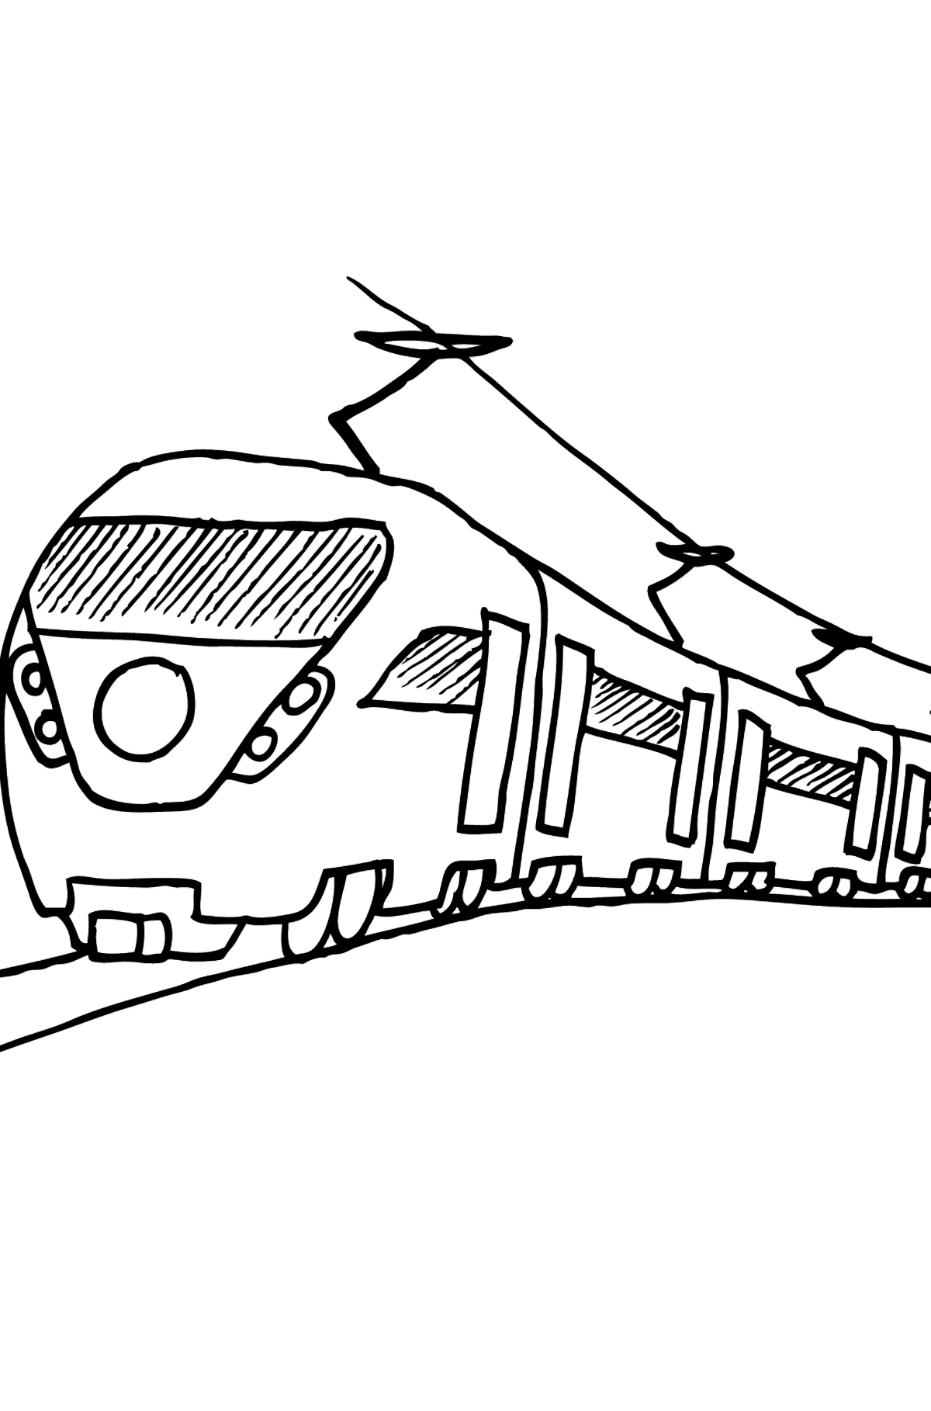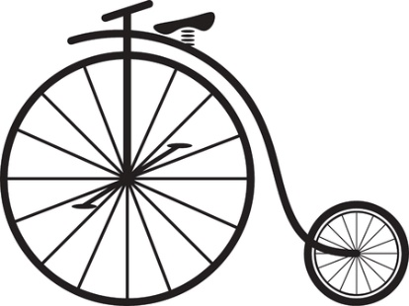 

* Dibuja un objeto tecnológico de los que hayamos visto.

|  |
| --- |
|  |

* Fabrica un elemento tecnológico.

**Materiales:**

* Cono de papel higiénico.
* 4 círculos de cartón.
* Tempera.

**¡Manos a la obra!**

Pinta el cono de papel higiénico de tu color favorito,

cuando esté seco y con la ayuda de un adulto pega

las ruedas de cartón en las cuatro esquinas.

Y listo.

**¡A jugar!**

